项目一、WORD 操作（20 分）
打开考生文件夹下的“Word 操作.doc”文档，完成以下操作，结果如【样文】所示。
1．将文档标题（第一行“什么是大数据？”）设置为艺术字，艺术字样式为第 2 行第 2 列；隶书，40 号，加粗；艺术字形状为“波形 1”；文字环绕为“上下型环绕”，水平居中对齐。
2．将文档中除标题“什么是大数据？”外的所有文字设置为仿宋体，小四号，段落设置为首行缩进 2 字符，段前、段后各 0.5 行，1.5 倍行距。
3．将正文第二、三段分栏设为两栏偏右，第一栏栏宽 23 字符，栏间距为为 3 字符，并加分隔线。
4．在文档中插入图片“大数据时代.jpg”，图片大小为原来的 30%，版式为“紧密型”，并调整到样文所示位置。
5．在文档末尾插入一个 3 行 3 列的表格，表格自动套用格式为“网格型 3”。
6．完成后以原文件名保存文档，并关闭 Word 2003。

【样文】

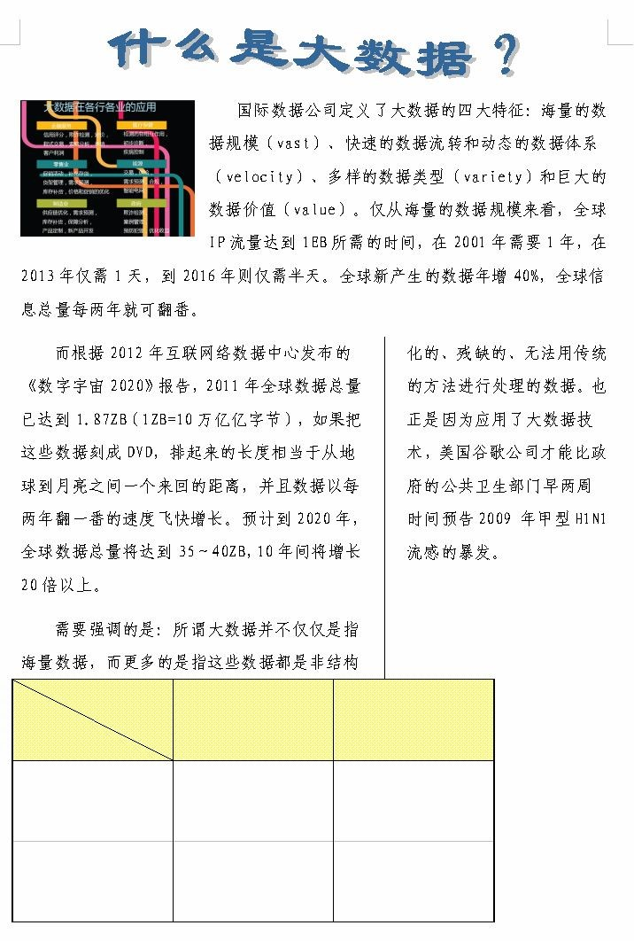

项目二、EXCEL 操作（15 分）
打开考生文件夹下“Excel 操作.xls”文件，完成以下操作，结果如【样文】所示。
1．设置单元格格式 ：将单元格区域“A1:E1”合并，水平居中，黑体，18 号；
2．设置表格边框线：将单元格区域“A2:E9”的所有边框线设置为鲜绿色的单实线；
3．公式(函数)的应用：计算“总人数”和“平均成绩”，结果分别放在 B11 和
E11 的单元格中；
4．重命名工作表：将 Sheet1 工作表重命名为“学生成绩表”；
5．建立图表：使用“A2:A9”和“E2:E9”单元格区域的数据创建一个三维簇状柱形图，将图插入到当前工作表的 A12:G25 区域内；
6．以原文件名保存文件，并关闭 Excel 2003。
【样文】
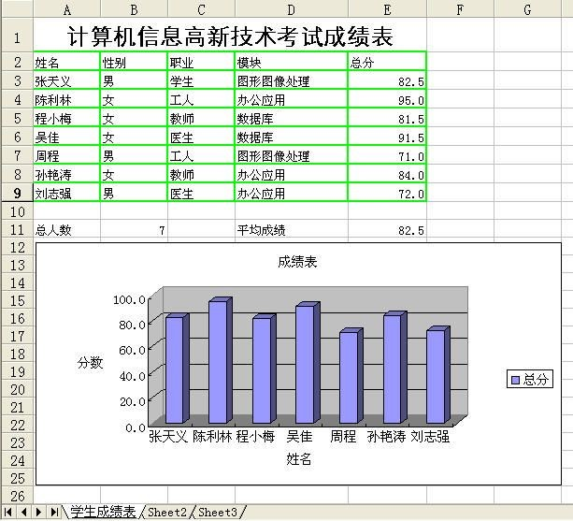

项目三、Visual Basic 程序设计（65分）
1．打开考生文件夹内VB1文件夹下的“工程 1.vbp”文件进行设计，界面如图 1-1 所示。程序运行后，单击“当前年份”按钮，在 Label1 显示当前年份。
单击“退出”按钮，退出程序。运行结果示例如图 1-2 所示。
项目文件保存在文件夹VB1内。(15 分)
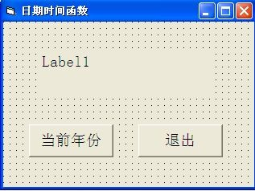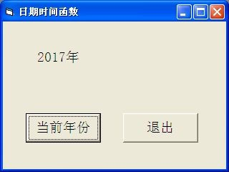

图 1-1 图 1-2
2．打开考生文件夹内VB2文件夹下的“工程 1.vbp”文件进行设计，界面如图 2-1 所示。乘坐飞机时，免费托运行李重量不得超过 20 公斤，超出 20 公斤以外的重量每公斤按票价的 1.5%计算。程序运行后，在文本框中输入行李重量及票价后，单击“计算”按钮，将托运行李所需费用显示在运费文本框中；单击“退出”按钮，退出程序。运行结果示例如图 2-2 和图 2-3 所示。
项目文件保存在文件夹VB2内。(20 分)
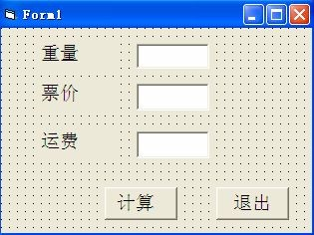 图 2-1
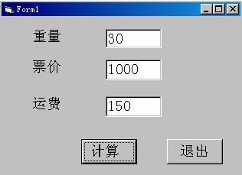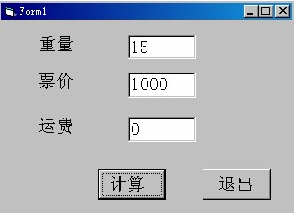 图 2-2 图 2-3

3．打开考生文件夹内VB3文件夹下的“工程 1.vbp”文件进行设计，实现从左到右的字幕移动效果，界面如图 3-1 所示。程序运行后，字幕“考试成功！” 首先出现在窗体最左边，如图 3-2 所示。单击“开始”按钮，实现每隔 10 毫秒字幕从左到右移动 10 个象素单位，当字幕移动到窗体最右边时，将字幕移回窗体最左边。字幕移动过程中，单击“停止”按钮，则字幕停止移动，如图 3-3 所示。
项目文件保存在文件夹VB3内。（15分）
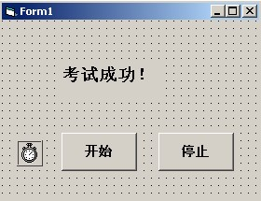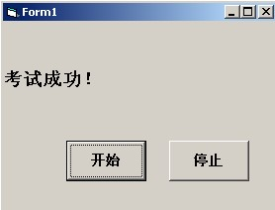 图3-1 图3-2

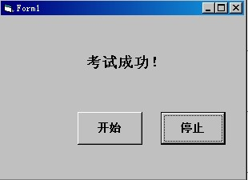 图3-3
4．打开考生文件夹内VB4文件夹下的“工程 1.vbp”文件进行设计，界面如图 4-1 所示。程序运行后，单击“求式数”按钮，实现在窗体上显示所有 4 位数的“式数”，结果如图 4-2 所示。说明：所谓式数是指一个数乘以4的积正好是该数的倒序数(数的顺序相反)。如2178*4＝8712，2178就是一个式数。
项目文件保存在文件夹VB4内。（15分）
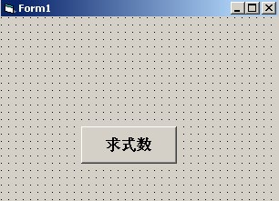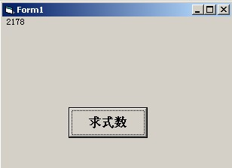

图4-1 图4-2

